**透镜**

**一、填空题**

1．透镜有 透镜和 透镜两种，透镜是利用光的 规律工作的。

2．如下图所示的光学元件，属于凸透镜的是 ，属于凹透镜的是 。

3．小明用 透镜会聚太阳光，在 处可点燃火柴。把光源放在凸透镜

的 处，通过凸透镜后会成为一束平行光线。

4．庐山是我国著名的旅游胜地，吸引许多中外游客来旅游，有少数游客在山上游玩时将空纯净水瓶仍在山上，这样做既污染了环境，同时还可能引起山林火灾。这是因为，当下雨时纯净水瓶装入水后，就相当于一个＿＿＿透镜。晴天强太阳光照射它时，它对光线会产生＿＿＿＿作用，可能会引起枯叶着火。因此我们在山中游玩时一定要注意保护环境。

**二、选择题**

5．下列能使光线会聚的镜是（ ）

A．平面镜 B．凹透镜 C．凸透镜 D．凸面镜

6．下列与光有关的说法正确的是（ ）

A．光发生漫反射时，不遵守光的反射定律

B．光从空气射入水中，传播速度不变

C．月食是因为光的反射而形成的

D．凸透镜对光有会聚作用

7．下列说法中正确的是（ ）

A．光线通过凸透镜后，121414288390折射光线会聚于一点，这一点就121414288390是凸透镜的焦点

B．焦点到透镜光心的距离叫121414288390焦距，用*f*表示

C．凸透镜只对平行光线有会聚作用

D．凸透镜对光线有会聚作用，所以通过凸透镜的光线一定相交于一点

8.根据光线通过透镜前后的方向，在图中的虚线框内画出适当的透镜。

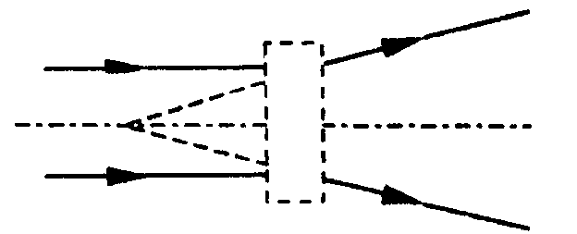

9．画出下图中光线经过透镜折射的光线。

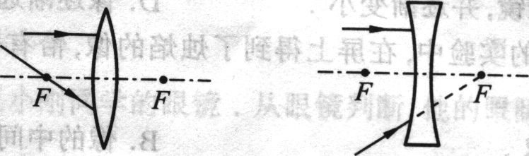

10．在有阳光的情况下，给你一张纸和一把刻度尺，如何粗略地测出凸透镜的焦距？

**【答案】**

1．凸 121414288390凹 折射

2．2 3 4 1 5

3．凸 焦点 焦点

4．凸 会聚

5．C

6．D

7．B

8．如图所示

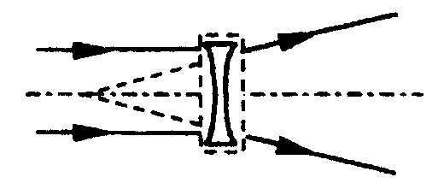

9．如图所示

10．使凸透镜正对太阳，纸放在透镜后面，与透镜平行，并前后移动，直到在纸上出121414288390现一个最小最亮的光斑为止。量出这时纸与透镜间的距离，就约121414288390等于凸透镜的焦距。